新晋插画家Alex T. Smith绘本作品推荐

作者简介：

亚历克斯·史密斯（Alex T. Smith）,2006年毕业于Coventry大学插画专业。作为儿童插画界的新人，他已经获得过许多引人注目的荣誉：他曾获得过儿童插画作品Macmillan 奖第二名，获得2008年Book Trust “最佳新进插画家”的称号等。他出版过多部作品，其中包括《家》（Home）、《鸡蛋》（Egg）、《贝拉与蒙提》（Bella& Monty） 、《妈妈有双透视眼》（My Mum Has X-Ray Eyes）。他的爱好之一就是安静的观察这个世界，他独特的视角帮助他创造更多亲切可爱的作品角色。

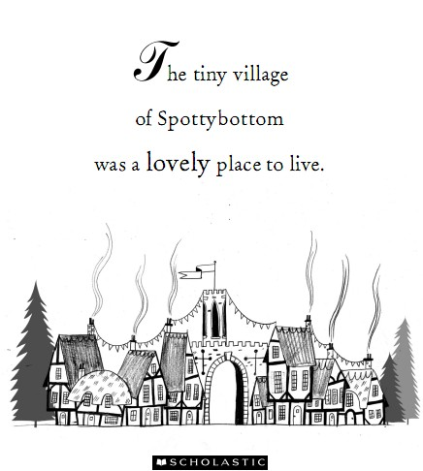
中文书名：《赫克托和顽皮骑士》
英文书名：Hector and the Naughty Knight
作 者：AlexT.Smith
绘 者：AlexT.Smith
出 版 社：Scholastic UK
代理公司：ANA
出版日期：2014年3月
页 数：32页
类 型：3-5岁儿童绘本

内容简介：

很久很久以前，有一个可爱的小村子，村子里家家户户都互相认识，团结友爱，大家过着平静的日子。直到有一天，赫克托耳的奶奶的魔杖被一个骑士偷走了。

这个骑士是最大、最坏的大坏蛋。“别担心，”赫克托耳对奶奶说：“我会去帮你把魔杖找回来的。” 全村人都笑了，“你，就凭你？？小赫克托耳。”

小赫克托耳不顾大家的嘲笑，他脑子里有了个完美的计划。他打了个小包，里面装了剪刀、雨伞和薯片，挑着小包就出发了，去解救奶奶的魔杖。走呀走呀，他走进了一个深深的黑森林。在黑森林里面，赫克托耳和坏骑士狭路相逢，坏骑士挥舞着魔杖说：“你永远别想爬上我的城堡，城堡又高又坚固。你呢，又小又瘦弱。”但小赫克托耳想出个主意。坏骑士抛出一个又一个的挑战，都被小赫克托耳一一化解了。

虽然赫克托耳个子小年龄小，但他有智慧，最终战胜了高个子的坏骑士。小男孩一定会为这个故事着迷，缠着妈妈讲了一遍又一遍。人生靠的是智慧，不要被看似强大的对手吓到，他们是在用强大的外表掩饰内心的懦弱。

内文图画：

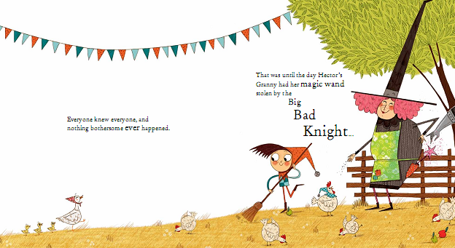

谢谢您的阅读！
请将回馈信息发至：晋西影(Cynthia Jin)
安德鲁﹒纳伯格联合国际有限公司北京代表处
北京市海淀区中关村大街甲59号中国人民大学文化大厦1705室, 邮编：100872
电 话：010-82509406
传 真：010-82504200
Email：Cynthia@nurnberg.com.cn
网 站：Http://www.nurnberg.com.cn

